Департамент внутренней и кадровой политики Белгородской области
ОГАПОУ «Старооскольский медицинский колледж»

Методическая разработка внеаудиторного мероприятия по экологии
Экологические тропы

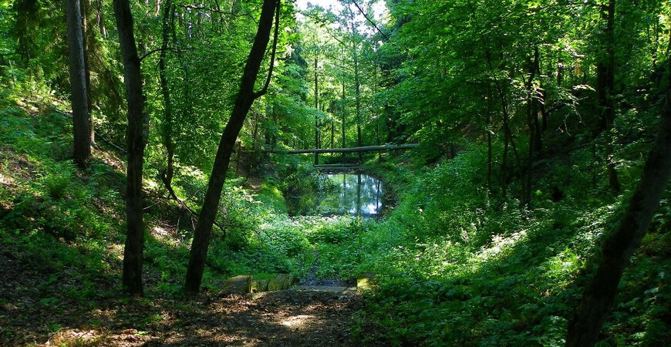

Подготовил преподаватель
Гигиены и экологии
Барабанова А.Ю.

г. Старый Оскол - 2021г.
Методическая разработка открытого классного часа
«Экологические тропы»

Обоснование темы.
Наибольший ущерб окружающей природе наносит экологическое невежество. Однако экологическое просвещение, образование и воспитание, ценные сами по себе, в то же время должны рассматриваться и как наиболее приемлемая основа для формирования экологической культуры личности и общества, ответственного
отношения каждого человека к природе.

При проведении мероприятия учитывается региональный компонент.
Форма внеклассного мероприятия: игра
Педагогические технологии:
- игровая
- здоровьесберегающая
- технология коллективной творческой деятельности

Цель.
Обобщение, закрепление и углубление экологических знаний учащихся, формирование ответственного и бережного отношения к природе.

Задачи:
Образовательные:
- расширять представления об окружающей среде, формировать элементы экологического сознания.
- обратить внимание на экологические проблемы;
- развивать умение использовать анализ позитивного опыта по взаимодействию с окружающей средой;
- умение пользоваться поиском новой экологической информации;
- создавать условия для формирования познавательных интересов во внеурочное время; - создать условия для благоприятной эмоциональной обстановки;

Развивающие:
- создать условия для развития экологической ориентации поведения детей, их потребности в экологически грамотных действиях и поступках по отношению к природным объектам;
- продолжить формирование навыков работы в группах;
- развивать внимание, воображение, фантазию, творческие способности, умение находить оптимальные решения; развивать самостоятельность при решении проблемы;
- развивать мотивацию учебной деятельности.
- развивать познавательную активность.

Воспитательные:
- воспитывать экологическую культуру, воспитывать любовь к природе, желание беречь ее, любовь к Родине и малой родине – Белогорье;
- способствовать формированию у учащихся духовно-нравственных ориентаций, развитию их творческого потенциала, толерантности в условиях многонациональной среды;
- воспитывать навыки сотрудничества, коллективизма, умение работать в команде; - развивать коммуникативные умения.

Оформление:
Компьютер, интерактивная доска, видеофильмы, мультимедийная презентация, подборка литературы по данной теме.

Форма проведения.
Информационная.
Оформление.
1. Видеофильм.
2. Интегральные кроссворды
3. Методическая разработка открытого внеаудиторного мероприятия.

Время: 45 минут.
Квест – игра «Экологические тропы»

Ведущий | Добрый день. Замечательный писатель и большой любитель природы Михаил Пришвин писал: “Мы – хозяева нашей природы и она для нас – кладовая солнца с великими сокровищами жизни.
Любите родную природу:
Озера, леса и моря,
Ведь это же наша с тобою
Навеки родная земля.
На ней мы с тобою родились,
Живем мы с тобою на ней.
Давайте же, люди, все вместе
Мы к ней относится добрей
 | В последние годы слово «экология» звучит все чаще, все тревожнее. Если раньше мы не очень-то вникали в смысл этого понятия, то сегодня содрогаемся от тех ужасающих фактов преступной травли и убийства природы, а это значит и себя.
 | Эта информация обрушивается на нас ежедневно, ежечасно, ежеминутно. И сегодня мы с вами разберем вопросы, связанные с экологией, которые наиболее актуальны в настоящее время.
 | Сегодня мы проведем с вами Квест игру. Квест – это приключенческая игра. Мы с вами отправимся по нашей экологической тропе, где будем знакомиться и решать задачи для продвижения по сюжету. За контрольное время участники должны выполнить задания, отражающие примеры решения экологических проблем.
 | В нашем путешествии с нами будут две команды. Судить правильность ответов и выполнение заданий будет жюри.
 | (Представление жюри)
 | Но, прежде чем мы начнем Квест, давайте познакомимся с нашими командами.
 | Представление команд
 | Первое наше знакомство с командами состоялось. Теперь посмотрим, как быстро, коллективно умеют работать наши команды. Прежде чем отправиться в путь, проведем разминку.
 | Командам будут даны экологические высказывания, которые им нужно как можно быстрее собрать, и громко проговорите их. На выполнение 3 минуты. Наибольшее количество баллов «3», получает команда, которая правильно, первая соберет высказывания.
- Кто не любит природы, тот не любит человека, тот не гражданин. Ф.М. Достоевский
- Оптимальна дружба с природой, а не победа над ней.
Лев Гумилев
 | И первое куда мы отправимся по нашей экологической тропе, это к ученным экологам.
 | Корни экологического знания уходят в глубокую древность. Но ключевым моментом в развитии экологического знания было возникновение самого термина «экология».
 | Взаимосвязи в живой природе, с которыми приходится сталкиваться ученым, чрезвычайно широки и многообразны. Поэтому в идеале эколог должен обладать поистине энциклопедическими знаниями, сконцентрированными во многих научных и общественных дисциплинах.
 | Командам будет представлен кроссворд об ученных экологах. За каждый правильный ответ команды получают 0,5 балла
 | Следующая наша остановка «Заповедники.»
 | Наша страна насчитывает около ста заповедников, площадь которых превышает тридцать три миллиона гектар, что сопоставимо по занимаемой площади с 1.58% всей территории России
 | Один из самых старинных заповедников Черноземья находится в Белгородской области. Его территория — это многочисленные островки леса, рассыпанные среди степей и лугов.
 | Как много наши команды знают о заповедниках Белгородской области, мы сейчас с вами узнаем. Для этого участникам, надо разгадать кроссворд. За каждый правильный ответ команды получают 0,5 балла
Следующий тур нашей Квест – игры называется
«По страницам Красной книги»
Охраняется Красною книгой
Столько редких животных и птиц,
Чтобы выжил простор многоликий
Ради света грядущих зарниц.
Чтоб пустыни нагрянуть не смели,
Чтобы души не стали пусты,
Охраняются звери, охраняются змеи,
Охраняются даже цветы.
 | Красная книга - это не закон об охране животных и растений. Это - программа деятельности ученых-зоологов, любителей и знатоков природы. Первая Красная книга в нашей стране была издана в 1978 году.
 | Нашим командам будет предложен кроссворд о растениях Белгородской области, находящихся под угрозой исчезновения. За каждый правильный ответ 0,5 балла
 | Разобраны многие жалобы Красной книги. Закрыта Жалобная книга. Но цвет ее обложки не изменился, потому что еще много объектов природы могут написать в эту книгу свои страницы. Берегите природу!
Игра с болельщиками
Каждый правильный ответ принесет командам 0,5 балла
— Какая птица наших лесов высиживает птенцов зимой? (клест)
— Какая птица может лазать по стволу дерева головой вниз? (поползень)
— У какого животного могучее телосложение, тем не менее, он быстрый и ловкий. Рост его около 2 метров, вес до тонны. Живут эти животные группами. Обитает в Приокскско – террасном заповеднике. (зубр)
— Какое животное похожее на крота, очень любит воду в отличие от «родственника»? (выхухоль)
— У садового растения пиона есть близкие родственники – полевые цветы. Что это за цветы? (лютик и купальница)
— Самый быстрый зверь на планете? (гепард)
— Кто лечится мухоморами? (лось)
— Какие птицы ночуют, зарывшись в снегу? (тетерева, рябчики)
— Какая птица поет хвостом? (бекас)
 | А сейчас наше жюри озвучит промежуточный результат
 | В одной сказке король, собираясь выдать дочь замуж, объявил конкурс, на котором были заданы хитроумные вопросы. Один из вопросов был такой: «Что есть везде?» О чем идет речь? Конечно, о воде, Она везде, в воздухе, на земле и внутри её
 | Следующий тур нашей Квест-игры «Вода»
 | 2/3 нашей планеты занимает вода. Антуан де Сент-Экзюпери говорил: «Вода, у тебя нет ни вкуса, ни цвета, ни запаха, тебя невозможно описать, тобой наслаждаются, не ведая, что ты такое. Нельзя сказать, что ты необходима для жизни: ты сама жизнь».
 | Следующее задание. Разгадать кроссворд о воде. За каждый правильный ответ команда получает 0,5б.
 | Сегодня вода глобальная проблема человечества. Около полумиллиона человек в современном мире испытывают ее острую нехватку, а уже к 2025 году эксперты прогнозируют увеличение их числа в пять раз. При условии сохранения тенденции к увеличению потребления воды к 50м годам 21 столетия испытывать недостаток в воде будут две трети населения планеты.
 | Если каждый человек будет выключать кран, когда чистит зубы, то только за одно утро он сэкономит 20 литров пресной воды. Давайте бережнее относится к воде и к природе в целом.
 | Следующая остановка на нашей экологической тропе называется «Экология и человек»
 | Все быстрее и быстрее растут обороты производства, а с ними объемы отходов. Проблема отходов, а именно утилизация и сфера обращения с ними на данный момент – не только вопрос экологического будущего планеты.
 | Давайте узнаем, какие проблемы возникают в связи с увеличением объемов отходов и ответим на вопросы следующего кроссворда. За каждый правильный ответ 0,5 б
 | Закончилось наше путешествие, пора подводить итоги, но давайте дадим жюри немного времени, чтобы выбрать самых эрудированных и дружных. А мы с вами немного поиграем.
1. Крокодилы могу взбираться на деревья? (да)
2. Змеи могут совершать прыжки до метра в высоту. (да)
3. Стрижи спят на лету? (да)
4. Голубые розы растут только в Китае? (Нет, их вообще не существует).
5. Зеленый картофель настолько ядовит, что может убить ребенка? (да)
6. На зебрах водятся полосатые блохи? (нет)
7. Когда человек бывает деревом? (когда он со сна)
8. Бабочки живут всего один день? (нет)
9. Может ли петух назвать себя птицей? (Нет, ведь он не может разговаривать.)
10. Когда температура тела у птицы выше зимой или летом? (Одинаковая круглый год)
11. От какой птицы зависит количество детей в семье? (от аиста)
12. Дерево зимой растет? (нет)
 | А сейчас мы дадим слово жюри.
 | Сегодня мы с вами узнали всего лишь часть проблем нашей Земли. Мы могли бы пройти по многим тропинкам, где разобрали бы различные экологические проблемы. Это и загрязнение воздуха, потепление климата, загрязнение мирового океана, вырубка лесов, загрязнение почвы и еще многие проблемы.
 | Экология учит, как можно использовать природу, не нанося ей ущерба. Поэтому каждый человек, от детей до взрослых, должен делать все, чтобы сберечь наш мир.
 | И закончить наше мероприятие мне хочется словами Антуана де Сент-Экзюпери «Мы в ответе за тех, кого приручили!»
Давайте вместе Землю украшать,
Сажать сады, цветы сажать повсюду.
Давайте вместе Землю уважать
И относиться с нежностью, как к чуду!
Мы забываем, что она у нас одна –
Неповторимая, ранимая, живая.
Прекрасная: хоть лето, хоть зима…
Она у нас одна, одна такая!
(Е. Смирнова)
 | Заключительное слово преподавателя

Список литературы

- Афонин А.В. Экологические тропы России. – М.: ПК Литфонда России, 2016. – 36 с.
- Чижова В.П., Добров А.В., Захлебный А.Н. Учебные тропы природы. – М.: Агропромиздат, 2017. – 159 с.
- Чижова В.П. Школа природы. Экологическое образование в охраняемых природных территориях. – М.: Эколого-просветительский центр «Заповедники» – WWF, 2017. – 128 с.
- Корнелл Дж. Давайте наслаждаться природой вместе с детьми: настольная книга по восприятию природы для учителей и родителей. Пер. с англ. Владивосток: ИСАР – Дальний Восток, 2016.

